Talend
Mit Talend vertrauenswürdigere Daten gewinnen

Talend und Salesforce
Die Übertragung von Daten in und aus Salesforce ist oftmals kein schwieriger Prozess. Vor allem unterstützen dabei der Salesforce-Datenimport-Assistent und die Salesforce Dataloader.io Tools, die die Datenmigration zu einem einfachen Prozess machen.
Für sich wiederholende, komplexe oder groß angelegte Datenübertragungsvorgänge erweisen sich diese Tools jedoch als ziemlich umständlich. Um gleichzeitig einen besseren und einen wesentlich einfacheren Weg zu finden, zwei oder mehr Systeme zu integrieren, wurden zahlreiche Tools auf den Markt gebracht.
Talend ist eines dieser Tools, das ein großes Portfolio an Datenintegrations- und Datenmigrationsangeboten bietet, das für die Migration von Daten in und aus Salesforce verwendet werden kann. Talend gibt es schon seit geraumer Zeit und hat dabei stetig an Ansehen und Popularität gewonnen.
Inhalt
Talend und Salesforce 1
Was ist Talend? 2
Warum sollten Unternehmen Talend nutzen? 2
Welche Funktionen bietet Talend Data Fabric? 3
Talend und Salesforce 8
Welche Vorteile bietet die Verlagerung von Daten in Salesforce? 9
Fazit 9
Kontakt 10

Was ist Talend?
Talend ist eine Open Source Integrationsplattform, die Open-Source-Lösungen für Datenintegration und Datenmanagement bietet. Daten können hierbei mit verschiedenen Anwendungen in der Cloud oder vor Ort verbunden werden. Vor allem vereinfacht Talend als Datenplattform und Open Source Technologie den Entwicklungsprozess und gilt darüber hinaus als kosteneffiziente Lösung.
Talend wurde 2016 als "Leader" in Gartners Magic Quadrant für Datenintegrations-Tools benannt und der Forrester Wave™ Big Data Fabric Report stufte Talend im vierten Quartal 2016 als führend in diesem Bereich ein. Talend zeichnet sich besonders durch die Datenintegrationsfunktionen, der Produktpalette und dem Zeit- und Kostenmodell aus.

Warum sollten Unternehmen Talend nutzen?
Es gibt eine Vielzahl von Gründen das Datenintegrationstool Talend zu nutzen. Ein bedeutender Aspekt ist dabei, dass selbst die kostenlose Version alle wichtigen Operatoren enthält. Weitere Aspekte werden nachfolgend aufgeführt:
- Drag-and-Drop-Code-Erstellung
- Intuitive Benutzeroberfläche und einfache Platzierung von Komponenten
- Hohe Verarbeitungsgeschwindigkeit
- Open Source Tool
- Eine riesige Gemeinschaft von Unterstützern
- Rund 800 eingebaute Konnektoren und Unterstützung für alle wichtigen neuen Technologien wie beispielsweise AWS und Salesforce
- Möglichkeit einer remote oder lokalen Nutzung
- JARs können exportiert werden und separat ausgeführt werden
- Cloud-Version (die allerdings kostenpflichtig ist)

Welche Funktionen bietet Talend Data Fabric?
Die Datenintegration, Datenintegrität und Governance werden innerhalb von Talend Data Fabric in einer einzigen, einheitlichen Plattform vereint. Der Talend Trust Score unterstützt zusätzlich diese Kombination, indem eine Zustandsbewertung der Daten erfolgt und dabei die Qualität, die Relevanz und Popularität der Daten widergespiegelt werden kann, sodass ein Unternehmen auf einen Blick und zu jederzeit alle wichtigen Informationen abrufen kann und vor allem darauf vertrauen kann, dass die benötigten Daten enthalten sind.
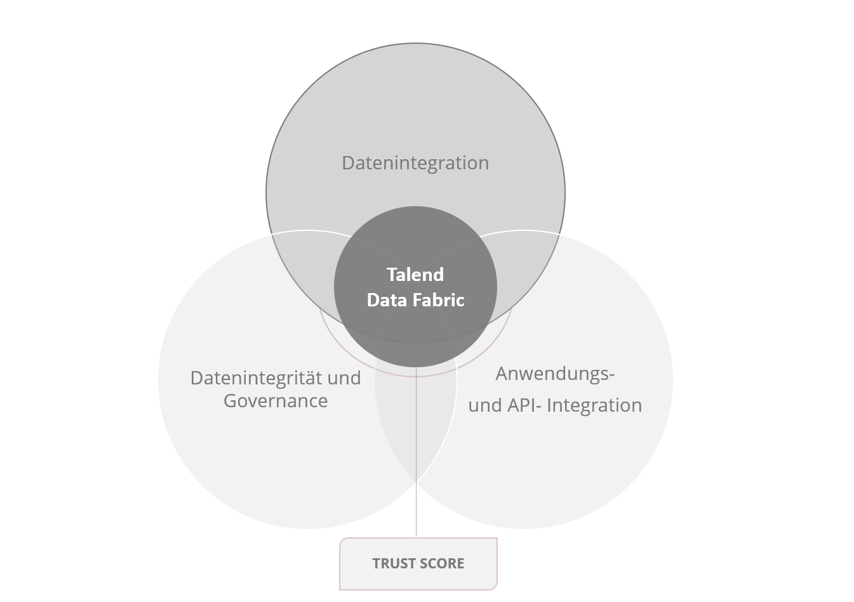

Datenintegration
Talend bietet hierbei einen einheitlichen Ansatz, der die schnelle Integration von Daten, die Transformation und Zuordnung mit automatisierten Qualitätsprüfungen kombiniert, um bei jedem einzelnen Schritt vertrauenswürdige Daten zu gewährleisten. Die Datenintegration bildet das Zentrum von Talend Data Fabric. Das Einlesen von Daten aus diversen Quellen und die integrierte Datenaufbereitungsfunktion zählen zu den Self-Service-Tools die Daten vom ersten Tag an nutzbar machen. Sowohl Cloud Data Warehouse als auch komplexe Multi-Cloud-Projekte können mit Talend Data Fabric bearbeitet werden. Diverse Datenintegrationsmöglichkeiten werden von Talend darunter angeboten:
Data Integration
Mit den Datenintegrationslösungen können Unternehmen auf alle Daten zugreifen und diese von überall aus verwalten. Mehr als 1.000 Konnektoren und Komponenten können dabei verwendet werden, um jede Datenquelle in jeder Datenumgebung verbinden zu können. Dieser Vorgang kann in einer Cloud oder on-premises erfolgen. Die Entwicklung und Implementierung von Datenpipelines, die darüber hinaus wiederverwendet werden können, können hierbei mit Drag-and-Drop einfach auf die Benutzeroberfläche gezogen werden.
Vorteile:
- Die Skalierung von riesigen Datensätzen für Advanced Analytics und Spark-Plattformen
- Zusammenarbeit mit führenden Cloud-Anbietern
- Qualitativ hochwertige Daten
- Diverse Verwaltungsmöglichkeiten
- Flexibilität innerhalb der Datenintegration
Pipeline Designer
Talend Pipeline Designer ist eine webbasiere Selfservice Anwendung, die Rohdaten verarbeiten kann und zur Analyse dieser Daten beiträgt. Pipelines können Daten aus fast jeder Quelle extrahieren, verbessern und transformieren und sind darüber hinaus wiederverwendbar. Diese können im Anschluss an das Zielsystem des Unternehmens weitergeleitet werden und dienen dabei als Grundlage für Dashboards.
Vorteile:
- Schnelle Entwicklung von Pipelines
- Möglichkeit der Skalierung mit nativer Unterstützung für die neusten Hybrid- und Multi-Cloud-Technologien
- Produktivitätssteigerung durch Echtzeit-Entwicklung und- Debugging
- Sofortiger Erhalt von Erkenntnissen
- Talend Support Teams
- Native Ausführung von Pipelines
Data Inventory
Diese leichtgewichtige Lösung dient zur Datenüberprüfung in der Talend Cloud. Einfache Werkzeuge des Daten- und Metadatenmanagements unterstützen den Vorgang, dass Datenkonsumenten, Data Scientists und Data Stewards, die gesammelten Daten kollaborativ nutzen können, leicht auffinden können und gegebenenfalls Verbesserungen vornehmen können.
Vorteile:
- Sofortige Einblicke in die Vertrauenswürdigkeit von Daten
- Verwandlung der Datenqualität und -kuratierung in eine systematische und automatisierte Disziplin
- Trust Score
- Lokalisierung von Datensilos
- Identifikation von wiederverwendbaren und kollaborativ nutzbaren Datenbeständen
- Nachverfolgung von Datenbeständen mit Talend Pipeline Designer und Data Preparation
- Einfache Gestaltung von internen Prozessen
- Suchfunktion
- Überblick über alle Datensätze und deren Herkunft
Data Preparation
Das Point-and-Click-Selfservice-Tool identifiziert schnell Fehler und ermöglicht die Anwendung von Regeln innerhalb großer Datenmengen, die sich wiederverwenden lassen und gemeinsam genutzt werden können.
Vorteile:
- Intuitive Benutzeroberfläche und Selfservice-Funktionalität
- Einbettung von Batch-, Bulk- und Live-Szenarien in Datenintegrationsprozesse
- Vollständige Verwaltung von Ad-hoc Datenanreicherungs- und Analyseaufträge und Umwandlung in wiederverwendbare Prozesse
- Datenaufbereitung mit den neuesten Datensätzen, einschließlich Teradata, AWS, Marketo und Salesforce
- Gewährleistung von Compliance
- Risikoreduzierung bezüglich des Datenzugriffs
Stich
Innerhalb von Stich lassen sich Daten in der Cloud Data Warehouse replizieren, sodass schnellere, effizientere Entscheidungen anhand von Analysen getroffen werden können. Mit dem skalierbaren Service Stich können mehr als 100 Datenquellen durch vorgefertigte Konnektoren in wenigen Minuten abgefragt werden.
Vorteile:
- Zugänglichkeit neuer Datenquellen
- Einfache Wizard- artige Benutzeroberfläche und Abfrage-bereiten Schemata
- Produkt- und Support-SLAs sowie Sicherheitsfunktionen
- Sicherheit für höchst sensitive Daten durch SOC 2 und HIPAA-Konformität, sowie erweitere Konnektivitätsoptionen wie SSH-Tunneling zur Sicherung der Datenpipeline
Anwendungs- und API-Integration
Mit dieser Anwendung können vertrauenswürdige Daten über interne und externe Vorgänge mittels APIs geteilt werden. Dabei können DevOps optimiert werden und durch die Integration von APIs und Microservices Betriebskosten gesenkt werden. Talend bietet hierbei APIs und eine ereignisgesteuerte Architektur, sodass Unternehmen die Echtzeit-Anforderungen erfüllen können.
Application Integration
Talend vereint hierbei API, die Anwendungs- und Datenintegration sowie die Datenqualität. Punkt-zu-Punkt-SaaS-Integrationen sowie skalierbare, modulare API-, Data-as-a-Service-, Pub/Sub-Messaging- und ESB-Use-Cases können hierbei einfach in die ereignisgesteuerte Architektur implementiert werden.
Vorteile:
- Schnelles Erstellen von Diensten und Anwendungen
- Vereinfachen von komplexen JSON, AVRO, XML und B2B-Integrationen mit erweiterten Data Mapping- und Transformationstools sowie Industriestandards wie HL7 und EDI
- Erstellung von zuverlässigen Datenservices intern und extern, sowie Microservices
API-Services
Talend unterstützt hierbei beim Entwurf und der Dokumentation von APIs.
Vorteile:
- Entwicklung von APIs innerhalb von Tagen
- Kollaboratives API-Design-Tool
- Rationalisierter und vereinfachter Arbeitsablauf
- Echtzeitvorschau
- Automatisierung der API-Dokumentation
- Sicherstellung der Datenintegrität
- Prüfung des API-Verhalten durch kontinuierliche Tests
- Data-Governance-Kontrolle
- Kombination von Continuous Integration und Continuous Delivery (CI/CD), mit der Möglichkeit Web-Service-Module als containerisierte Microservices bereitzustellen
Datenintegrität und Governance
Mit der automatisierten Qualitätsprüfung und den browserbasierten Point-and-Click-Tools wird besonders die Vertrauenswürdigkeit von Daten verbessert. Sobald die Cloud-Dateninfrastruktur modernisiert wird, Unternehmen die Einhaltung gesetzlicher Vorschriften überprüfen möchte oder der interne Daten-Marktplatz entwickelt wird, greift Talend Data Fabric und unterstützt Unternehmen bei allen Vorgängen.
Data Catalog
Data Catalog erleichtert den Datenschutz und das Management der Datenpipelines, sorgt für eine vertrauenswürdige Business Intelligence und beschleunigt ETL-Prozesse.
Vorteile:
- Automatisierte Datenentdeckung
- Erstellung und Führung eines zentralen Datenkatalogs
- Intelligente Nachverfolgung der Datenherkunft und Compliance-Tracking
- Erleichterte Datensuche mit anschließender Validitätsprüfung
- Kollaborative Benutzererfahrung
Data Stewardship
Diese Funktion fördert den team-basierten Workflow, indem Prioritäten definiert werden und der Fortschritt innerhalb des gesamten Unternehmens überschaubar bleibt. Jeder User kann Daten bereinigen, zertifizieren und abgleichen. Zudem können Aufgaben an die Personen delegiert werden, die das entsprechende Knowhow für die jeweiligen Daten mitbringen.
Vorteile:
- Produktivitätsseigerung aller Beteiligten durch Point-and-Click Lösungen zur Datenkuratierung und- zertifizierung
- Schnelle und einfache Definition von Modellen und Regeln
- Machine Learning
- Verbesserung der Fehlerbehebung und Datenintegrität durch die Kombination aus Automatisierung und menschlicher Verantwortung
- Leistungsstarkes Monitoring

Talend und Salesforce
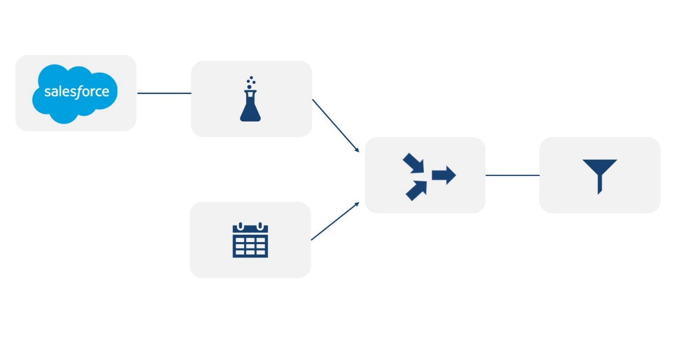
Mit Talend können Unternehmen Kundendaten besser verstehen. Dabei können Salesforce-Daten auf Basis einer Abfrage oder eines bestimmten Zeitraums gesammelt werden. Externe Datensätze wie beispielsweise im Bereich Marketing und Produktnutzung können einfach angereichert werden. Dabei erhalten Unternehmen erweiterte Einblicke in alle Datensätze und können die Daten des CRM in Echtzeit bereitstellen.

Welche Vorteile bietet die Verlagerung von Daten in Salesforce?
Bessere Erkenntnisse
Durch die Integration sämtlicher wichtiger Kundeninformationen aus der Salesforce-Anwendung auf andere Plattformen, erhalten Unternehmen wichtige Erkenntnisse, Muster oder Trends.
Mehr Effizienz
Bei der Einführung neuer Anwendungen können Unternehmen anhand der Datenintegration Daten aus der neuen Anwendung automatisch in einer einzigen Ansicht verfügbar machen.
Bessere Datenqualität
Bei der Datenintegration werden Fehler und Inkonsistenzen korrigiert, sodass die Vertrauenswürdigkeit der Daten gesteigert wird.
Tiefergehende Datenanalysen
Innerhalb der Datenintegration wird mehr Kontext zu den Daten hinzugefügt, sodass ein ganzheitlicher Überblick geschaffen werden kann. Die Datenanalyse unterstützt vor allem bei Berichten und Dashboards und sorgt für eine schnellere Analysedurchführung.

Fazit
Mit Talend kann die operative Effizienz eines Unternehmens verbessert werden. Risiken können reduziert werden und die Einhaltung gesetzlicher Vorschriften kann sichergestellt werden. Dabei kann die Art und Weise der Unternehmensführung geändert und vor allem verbessert werden. Unternehmen profitieren von Einheitlichkeit, Flexibilität und Verlässlichkeit und können darüber hinaus die Funktionen Datenintegration, Datenintegrität, Governance und den Trust Score nutzen, die in einer einheitlichen Plattform vereint werden.

Kontakt

Haben wir Ihr Interesse geweckt?
Seit 2002 unterstützen wir unsere Kunden bei der Einführung und Anpassung von Salesforce auf individuelle Unternehmensbedürfnisse. Mit dieser Erfahrung können wir sicher auch Ihnen ein zuverlässiger Partner sein. Ob Konzern, Mittelstand oder KMU – wir kennen die Herausforderungen in vielen Branchen und entwickeln auch für Sie die optimale Lösung.

Nehmen Sie mit uns Kontakt auf:
Comselect Gesellschaft für Relationship Management mbH
Bernd Bittner, Sales Director CRM Services
Telefon: 0621 / 76133 500
Email: info@comselect.de
Web: https://comselect.de

Wir über uns.
comselect ist ein inhabergeführtes Unternehmen mit Hauptsitz in Mannheim und Niederlassung in Augsburg. Unsere Experten aus den Bereichen CRM Consulting, künstliche Intelligenz, digitales Marketing und Prozesse haben sich auf die Umsetzung komplexer Projekte, von der strategischen CRM Beratung, über die Konzeption bis zur Umsetzung, spezialisiert. Seit 2002 sind wir der führende Partner für den deutschen Mittelstand. Unser Branchenschwerpunkt ist die herstellende Industrie. Unsere Berater treffen Sie in Hamburg, Berlin, Düsseldorf, Frankfurt, München, Stuttgart.

©2002-2021 comselect GmbH | Alle Rechte vorbehalten

